高中物理竞赛 电场

电场

§1、1 库仑定律和电场强度
1．1．1、电荷守恒定律
大量实验证明：电荷既不能创造，也不能被消灭，它们只能从一个物体转移到另一个物体，或者从物体的一部分转移到另一部分，正负电荷的代数和任何物理过程中始终保持不变。
我们熟知的摩擦起电就是电荷在不同物体间的转移，静电感应现象是电荷在同一物体上、不同部位间的转移。此外，液体和气体的电离以及电中和等实验现象都遵循电荷守恒定律。
1．1．2、库仑定律
真空中，两个静止的点电荷和之间的相互作用力的大小和两点电荷电量的乘积成正比，和它们之间距离r的平方成正比；作用力的方向沿它们的连线，同号相斥，异号相吸
式中k是比例常数，依赖于各量所用的单位，在国际单位制（SI）中的数值为：（常将k写成的形式，是真空介电常数，）

库仑定律成立的条件，归纳起来有三条：（1）电荷是点电荷；（2）两点电荷是静止或相对静止的；（3）只适用真空。
条件（1）很容易理解，但我们可以把任何连续分布的电荷看成无限多个电荷元（可视作点电荷）的集合，再利用叠加原理，求得非点电荷情况下，库仑力的大小。由于库仑定律给出的是一种静电场分布，因此在应用库仑定律时，可以把条件（2）放宽到静止源电荷对运动电荷的作用，但不能推广到运动源电荷对静止电荷的作用，因为有推迟效应。关于条件（3），其实库仑定律不仅适用于真空，也适用于导体和介质。当空间有了导体或介质时，无非是出现一些新电荷——感应电荷和极化电荷，此时必须考虑它们对源电场的影响，但它们也遵循库仑定律。
1．1．3、电场强度
电场强度是从力的角度描述电场的物理量，其定义式为
式中q是引入电场中的检验电荷的电量，F是q受到的电场力。
借助于库仑定律，可以计算出在真空中点电荷所产生的电场中各点的电场强度为
图1-1-1（a）
式中r为该点到场源电荷的距离，Q为场源电荷的电量。

1．1．4、场强的叠加原理
在若干场源电荷所激发的电场中任一点的总场强，等于每个场源电荷单独存在时在该点所激发的场强的矢量和。
原则上讲，有库仑定律和叠加原理就可解决静电学中的全部问题。
例1、如图1-1-1（a）所示，在半径为R、体电荷密度为的均匀带电球体内部挖去半径为的一个小球，小球球心与大球球心O相距为a，试求的电场强度，并证明空腔内电场均匀。
图1-1-1（b）（b）

分析： 把挖去空腔的带电球看作由带电大球与带异号电的小球构成。由公式求出它们各自在的电场强度，再叠加即得。这是利用不具有对称性的带电体的特点，把它凑成由若干具有对称性的带电体组成，使问题得以简化。
在小球内任取一点P，用同样的方法求出，比较和，即可证明空腔内电场是均匀的。采用矢量表述，可使证明简单明确。
解： 由公式可得均匀带电大球（无空腔）在点的电场强度，
，方向为O指向。
同理，均匀带异号电荷的小球 在球心点的电场强度
所以 ，
如图1-1-1（b）所示，在小球内任取一点P，设从O点到点的矢量为，为，OP为。则P点的电场强度为
图1-1-2（a） 图1-1-2（b）

可见：
因P点任取，故球形空腔内的电场是均匀的。
1．1．5、 电通量、高斯定理、
（1）磁通量是指穿过某一截面的磁感应线的总条数，其大小为，其中为截面与磁感线的夹角。与此相似，电通量是指穿过某一截面的电场线的条数，其大小为
为截面与电场线的夹角。
高斯定量：在任意场源所激发的电场中，对任一闭合曲面的总通量可以表示为
（） 为真空介电常数
式中k是静电常量，为闭合曲面所围的所有电荷电量的代数和。由于高中缺少高等数学知识，因此选取的高斯面即闭合曲面，往往和电场线垂直或平行，这样便于电通量的计算。尽管高中教学对高斯定律不作要求，但笔者认为简单了解高斯定律的内容，并利用高斯定律推导几种特殊电场，这对掌握几种特殊电场的分布是很有帮助的。
（2）利用高斯定理求几种常见带电体的场强
①无限长均匀带电直线的电场
一无限长直线均匀带电，电荷线密度为，如图1-1-2（a）所示。考察点P到直线的距离为r。由于带电直线无限长且均匀带电，因此直线周围的电场在竖直方向分量为零，即径向分布，且关于直线对称。取以长直线为主轴，半径为r，长为l的圆柱面为高斯面，如图1-1-2（b），上下表面与电场平行，侧面与电场垂直，因此电通量
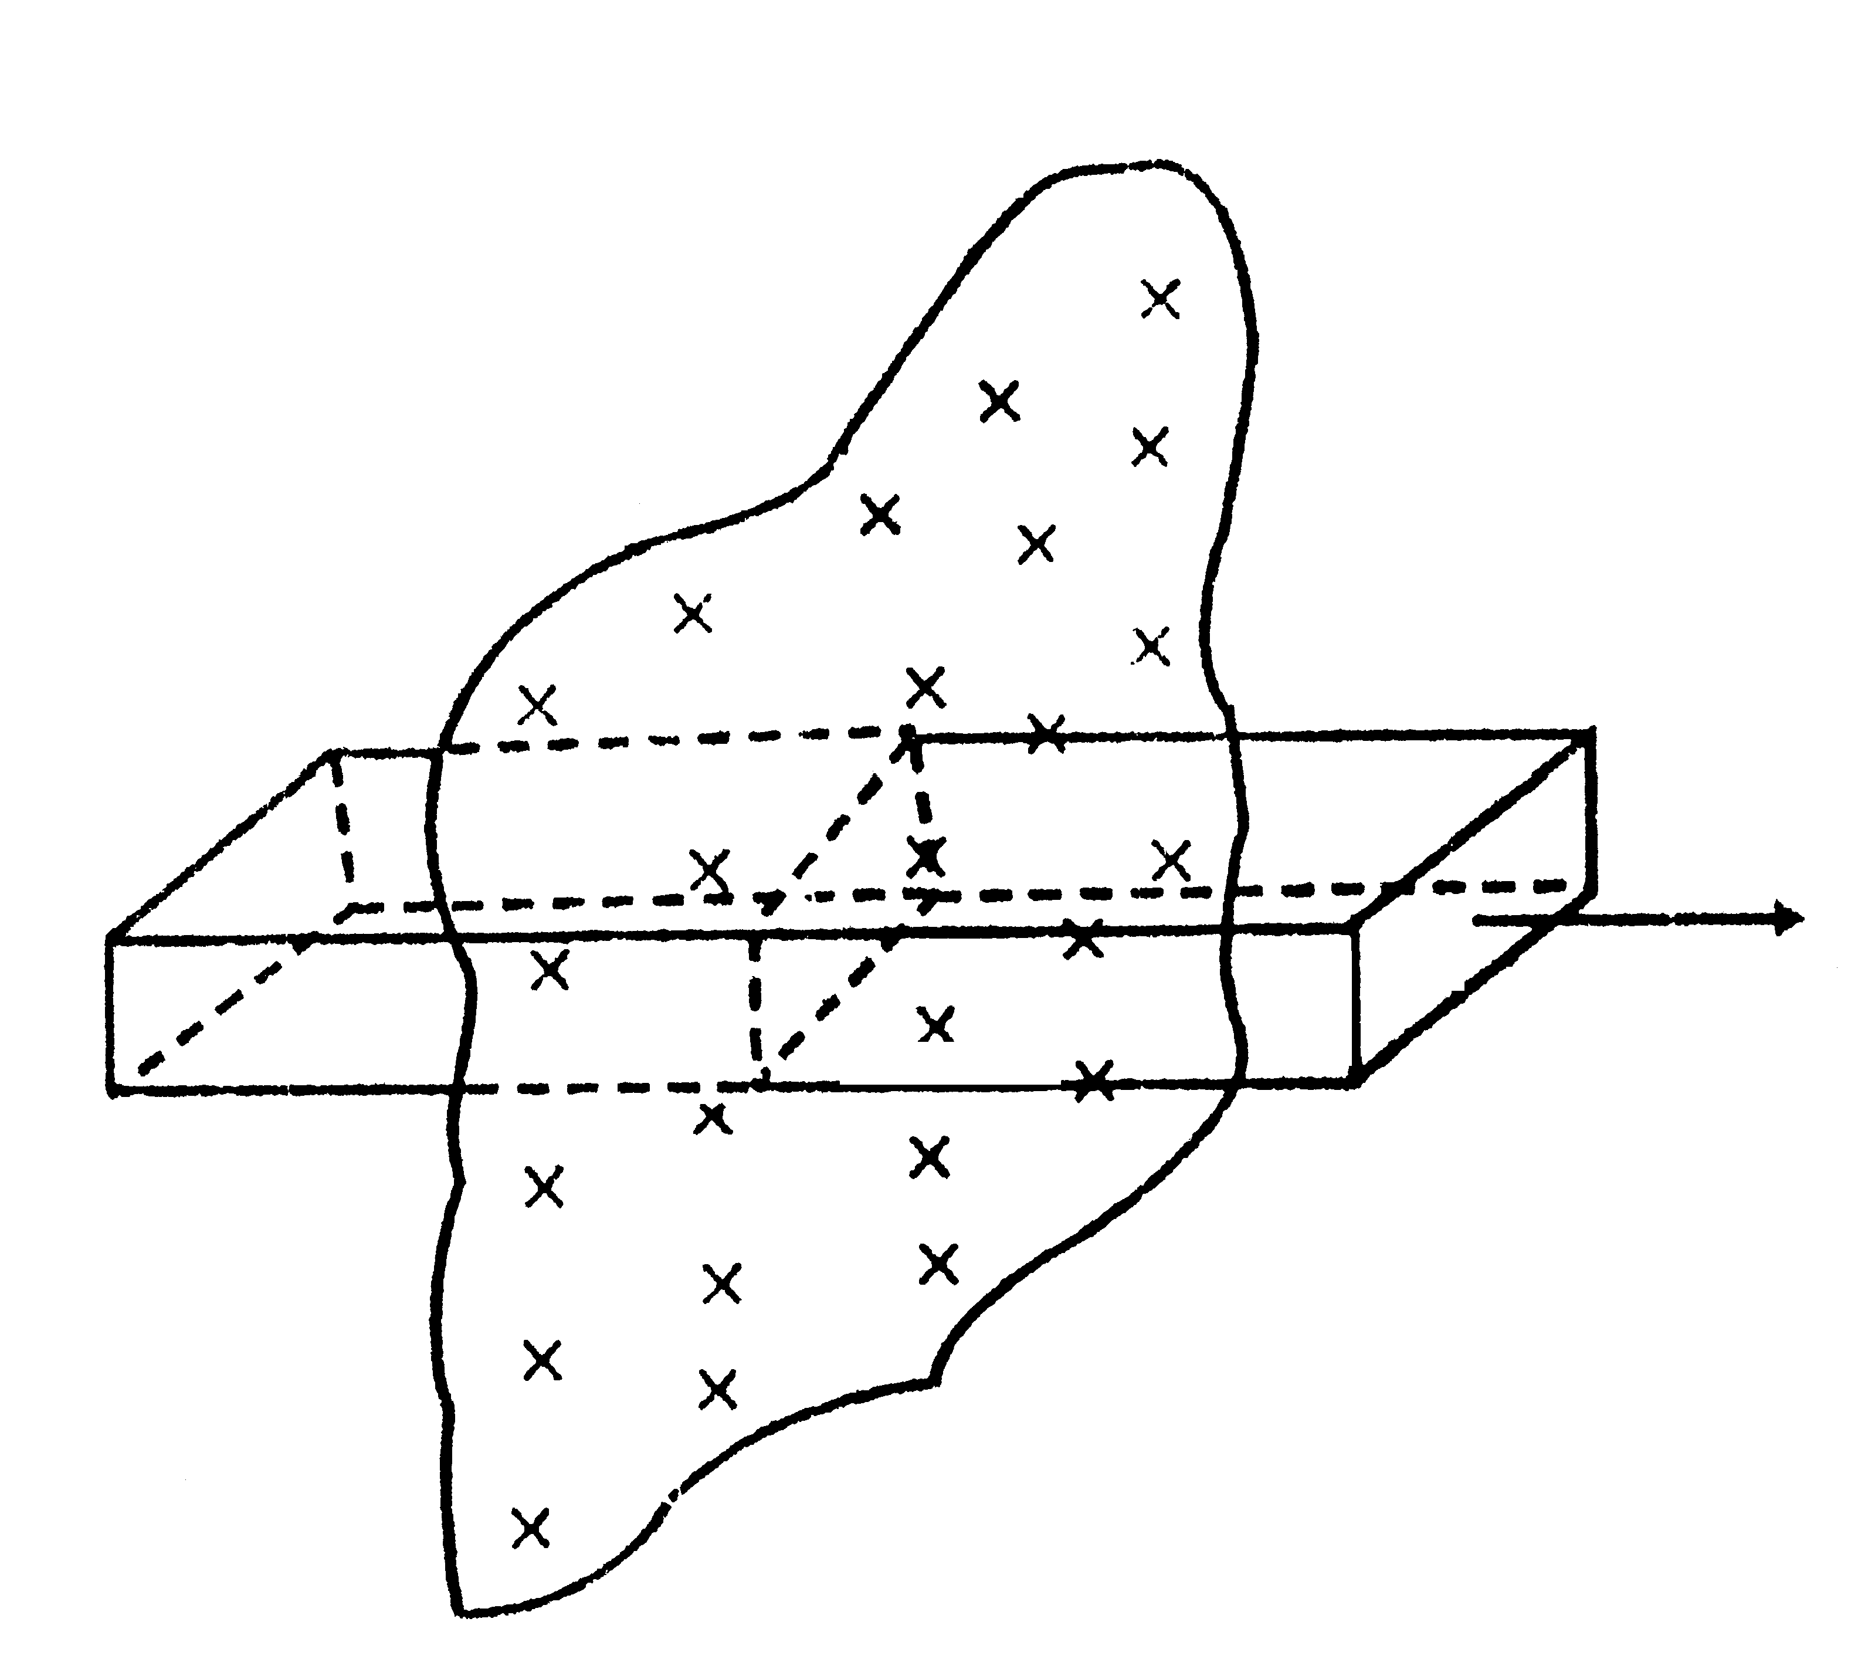
图1-1-3
②无限大均匀带电平面的电场
根据无限大均匀带电平面的对称性，可以判定整个带电平面上的电荷产生的电场的场强与带电平面垂直并指向两侧，在离平面等距离的各点场强应相等。因此可作一柱形高斯面，使其侧面与带电平面垂直，两底分别与带电平面平行，并位于离带电平面等距离的两侧如图1-1-3由高斯定律：
式中为电荷的面密度，由公式可知，无限大均匀带电平面两侧是匀强电场。
平行板电容器可认为由两块无限带电均匀导体板构成，其间场强为，则由场强叠加原理可知
③均匀带电球壳的场强
有一半径为R，电量为Q的均匀带电球壳，如图1-1-4。由于电荷分布的对称性，故不难理解球壳内外电场的分布应具有球对称性，因此可在球壳内外取同心球面为高斯面。对高斯面1而言：
；
图1-1-4
对高斯面2：
。
④球对称分布的带电球体的场强
推导方法同上，如图1-1-4，
对高斯面1，
；
对高斯面2，
。
图1-1-5

⑤电偶极子产生的电场
真空中一对相距为l的带等量异号电荷的点电荷系统，且l远小于讨论中所涉及的距离，这样的电荷体系称为电偶极子，并且把连接两电荷的直线称为电偶极子的轴线，将电量q与两点电荷间距l的乘积定义为电偶极矩。
a.设两电荷连线中垂面上有一点P，该点到两电荷连线的距离为r，则P点的场强如图1-1-5所示，其中
b.若为两电荷延长线上的一点，到两电荷连线中点的距离为r，如图1-1-6所示，则
图1-1-6
c.若T为空间任意一点，它到两电荷连线的中点的距离为r，如图1-1-7所示，则在T点产生的场强分量为
，
图1-1-7

由在T点产生的场强分量为
故
例2、如图所示，在-d≤x≤d的空间区域内（y，z方向无限延伸）均匀分布着密度为ρ的正电荷，此外均为真空
（1）试求≤d处的场强分布；
（2）若将一质量为m，电量为的带点质点，从x=d处由静止释放，试问该带电质点经过过多长时间第一次到达x=0处。
解： 根据给定区域电荷分布均匀且对称，在y、z方向无限伸展的特点，我们想象存在这样一个圆柱体，底面积为S，高为2x，左、右底面在x轴上的坐标分别是-x和x，如图1-1-8所示。可以判断圆柱体左、右底面处的场强必定相等，且方向分别是逆x轴方向和顺x轴方向。再根据高斯定理，便可求出坐标为x处的电场强度。
图1-1-8

（1）根据高斯定律。坐标为x处的场强：
（≤d），x＞0时，场强与x轴同向，x＜0时，场强与x轴反向。
（2）若将一质量为m、电量为的带电质点置于此电场中，质点所受的电场力为：（≤d）
显然质点所受的电场力总是与位移x成正比，且与位移方向相反，符合准弹性力的特点。质点在电场力的运动是简谐振动，振动的周期为
当质点从x=d处静止释放，第一次达到x=0处所用的时间为

§1、2电势与电势差
1．2．1、 电势差、电势、电势能
电场力与重力一样，都是保守力，即电场力做功与具体路径无关，只取决于始末位置。我们把在电场中的两点间移动电荷所做的功与被移动电荷电量的比值，定义为这两点间的电势差，即
这就是说，在静电场内任意两点A和B间的电势差，在数值等于一个单位正电荷从A沿任一路径移到B的过程中，电场力所做的功。反映了电场力做功的能力。即电势差仅由电场本身性质决定，与被移动电荷的电量无关；即使不移动电荷，这两点间的电势差依然存在。
如果我们在电场中选定一个参考位置，规定它为零电势点，则电场中的某点跟参考位置间的电势差就叫做该点的电势。通常我们取大地或无穷远处为零电势点。电势是标准量，其正负代表电势的高低，单位是伏特（V）。
电势是反映电场能的性质的物理量，电场中任意一点A的电势，在数值上等于一个单位正电荷A点处所具有的电势能，因此电量为q的电荷放在电场中电势为U的某点所具有的电势能表示为。
1．2．2、 几种常见带电体的电势分布
（1）点电荷周围的电势
如图1-2-1所示，场源电荷电量为Q，在离Q为r的P点处有一带电量为q的检验电荷，现将该检验电荷由P点移至无穷远处（取无穷远处为零电势），由于此过程中，所受电场力为变力，故将q移动的整个过程理解为由P移至很近的（离Q距离为）点，再由移至很近的（离Q距离为）点……直至无穷远处。在每一段很小的过程中，电场力可视作恒力，因此这一过程中，电场力做功可表示为：
图1-2-1
……
……
……
所以点电荷周围任一点的电势可表示为：
式中Q为场源电荷的电量，r为该点到场源电荷的距离。
（2）均匀带电球壳，实心导体球周围及内部的电势。
由于实心导体球处于静电平衡时，其净电荷只分布在导体球的外表面，因此其内部及周围电场、电势的分布与均匀带电球壳完全相同。由于均匀带电球壳外部电场的分布与点电荷周围电场的分布完全相同，因此用上面类似方法不难证明均匀带电球壳周围的电势为。
r＞R
式中Q为均匀带电球壳的电量，R为球壳的半径，r为该点到球壳球心的距离。
在球壳上任取一个微元，设其电量为，该微元在球心O处产生的电势。由电势叠加原理，可知O点处电势等于球壳表面各微元产生电势的代数和，。
因为均匀带电球壳及实心导体球均为等势体，因而它们内部及表面的电势均为。
图1-2-2

1．2．3、电势叠加原理
电势和场强一样，也可以叠加。因为电势是标量，因此在点电荷组形成的电场中，任一点的电势等于每个电荷单独存在时，在该点产生的电势的代数和，这就是电势叠加原理。
例3、如图1-2-2所示，两个同心导体球，内球半径为，外球是个球壳，内半径为，外半径。在下列各种情况下求内外球壳的电势，以及壳内空腔和壳外空间的电势分布规律。
（1）内球带，外球壳带。
（2）内球带，外球壳不带电。
（3）内球带，外球壳不带电且接地。
（4）内球通过外壳小孔接地，外球壳带。
解: 如图1-2-2所示，根据叠原理：
（1）处有均匀的，必有均匀的，处当然有电荷，因此：
内球
外球
电势差
腔内 （＜r＜）
壳外 （r＞）
（2）处有，处有，处有，因此：
内球
外球
电势差
腔内 （＜r＜）
壳外 （r＞）
（3）处有，处有，外球壳接地，外球壳，处无电荷。
内球
电势差
腔内 （＜r＜）
壳外 （r＞）
（4）内球接地电势为零，内球带，处有，处有，先求，因为
解得
内球
外球
腔内
（＜r＜）
壳外
1．2．4、匀强电场中电势差与场强的关系
场强大小和方向都相同的电场为匀强电场，两块带等量异种电荷的平板之间的电场可以认为是匀强电场，它的电场线特征是平行、等距的直线。
图1-2-3

场强与电势虽然都是反映场强本身性质特点的物理量，但两者之间没有相应的对应联系，但沿着场强方向电势必定降低，而电势阶低最快的方向也就是场强所指方向，在匀强电场中，场强E与电势差U之间满足
这就是说，在匀强电场中，两点间的电势等于场强大小和这两点在沿场强方向的位移的乘积。
例4、半径为R的半球形薄壳，其表面均匀分布面电荷密度为的电荷，求该球开口处圆面上任一点的电势。
解： 设想填补面电荷密度亦为的另半个球面如图1-2-3所示，则球内任一点的场强均为0，对原半球面开口处圆面上的任一点P而言，也有，而是上、下两个半球在P点产生场强、的合成。另据对称性易知，、的大小必定相等，
而、的合场强为零，说明、均垂直于半球开口平面，故在半球面带均匀电荷的情况下，它的开口圆面应为等势点，即圆面上任一点的电势都等于开口圆面圆心点处的电势。故
说明 虽然场强与电势是描述电场不同方面特性的两个物理量，它们之间没有必然的对应关系，但电势相等的各点构成的等势面应与该处的场强方向垂直，利用这个关系可为求取场强或电势提供一条有用的解题路径。

§1. 3、电场中的导体与电介质
一般的物体分为导体与电介质两类。导体中含有大量自由电子；而电介质中各个分子的正负电荷结合得比较紧密。处于束缚状态，几乎没有自由电荷，而只有束缚电子当它们处于电场中时，导体与电介质中的电子均会逆着原静电场方向偏移，由此产生的附加电场起着反抗原电场的作用，但由于它们内部电子的束缚程度不同。使它们处于电场中表现现不同的现象。
1．3．1、 静电感应、静电平衡和静电屏蔽
①静电感应与静电平衡
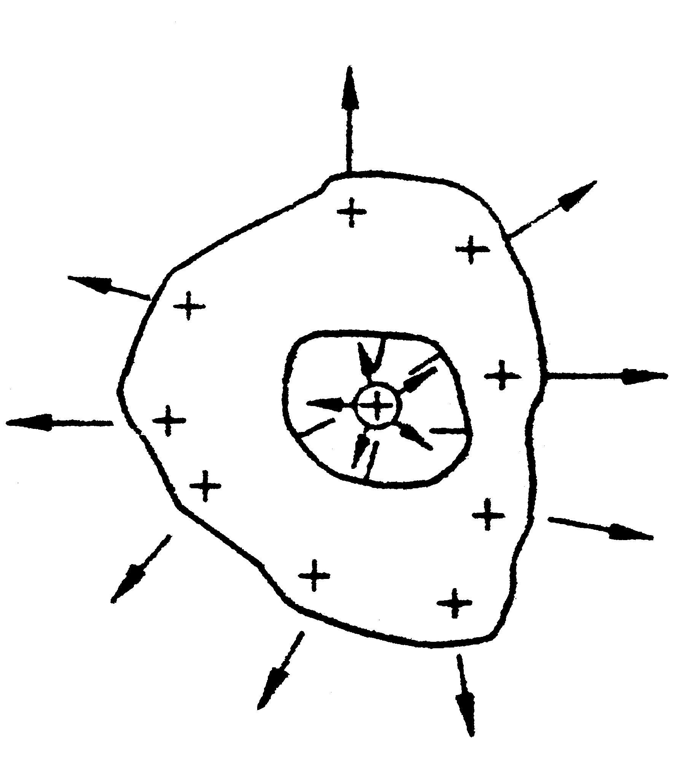
把金属放入电场中时，自由电子除了无规则的热运动外，还要沿场强反方向做定向移动，结果会使导体两个端面上分别出现正、负净电荷。这种现象叫做“静电感应”。所产生的电荷叫“感应电荷”。由于感应电荷的聚集，在导体内部将建立起一个与外电场方向相反的内电场（称附加电场），随着自由电荷的定向移动，感应电荷的不断增加，附加电场也不断增强，最终使导体内部的合场强为零，自由电荷的移动停止，导体这时所处的状态称为静电平衡状态。
图1-3-1

处于静电平衡状态下的导体具有下列四个特点：
（a）导体内部场强为零；
（b）净电荷仅分布在导体表面上（孤立导体的净电荷仅分布在导体的外表面上）；
（c）导体为等势体，导体表面为等势面；
（d）电场线与导体表面处处垂直，表面处合场强不为0。
②静电屏蔽
静电平衡时内部场强为零这一现象，在技术上用来实现静电屏蔽。金属外壳或金属网罩可以使其内部不受外电场的影响。如图1-3-1所示，由于感应电荷的存在，金属壳外的电场线依然存在，此时，金属壳的电势高于零，但如图把外壳接地，金属壳外的感应电荷流入大地（实际上自由电子沿相反方向移动），壳外电场线消失。可见，接地的金属壳既能屏蔽外场，也能屏蔽内场。
在无线电技术中，为了防止不同电子器件互相干扰，它们都装有金属外壳，在使用时，这些外壳都必须接地，如精密的电磁测量仪器都装有金属外壳，示波管的外部也套有一个金属罩就是为了实现静电屏蔽，高压带电作用时工作人员穿的等电势服也是根据静电屏蔽的原理制成。
1．3．2、 电介质及其极化
①电介质
电介质分为两类：一类是外电场不存在时，分子的正负电荷中心是重合的，这种电介质称为非极性分子电介质，如、等及所有的单质气体；另一类是外电场不存在时，分子的正负电荷中心也不相重合，这种电介质称为极性分子电介质，如、等。对于有极分子，由于分子的无规则热运动，不加外电场时，分子的取向是混乱的（如图1-3-2），因此，不加外电场时，无论是极性分子电介质，还是非极性分子电介质，宏观上都不显电性。
图1-3-2

②电介质的极化
当把介质放入电场后，非极性分子正负电荷的中心被拉开，分子成为一个偶极子；极性分子在外电场作用下发生转动，趋向于有序排列。因此，无论是极性分子还是非极性分子，在外电场作用下偶极子沿外电场方向进行有序排列（如图1-3-3），在介质表面上出现等量异种的极化电荷（不能自由移动，也不能离开介质而移到其他物体上），这个过程称为极化。
图1-3-3
极化电荷在电介质内部产生一个与外电场相反的附加电场，因此与真空相比，电介质内部的电场要减弱，但又不能像导体一样可使体内场强削弱到处处为零。减弱的程度随电介质而不同，故物理上引入相对介电常数来表示电介质的这一特性，对电介质均大于1，对真空等于1，对空气可近似认为等于1。
真空中场强为的区域内充满电介质后，设场强减小到E，那么比值就叫做这种电介质的介常数，用表示，则
引入介电常数后，极化电荷的附加电场和总电场原则上解决了。但实际上附加电场和总电场的分布是很复杂的，只有在电介质表现为各向同性，且对称性极强的情况下，才有较为简单的解。如：
点电荷在电介质中产生的电场的表达式为：
电势的表达式为：
库仑定律的表达式为：
例5、有一空气平行板电容器，极板面积为S，与电池连接，极板上充有电荷和，断开电源后，保持两板间距离不变，在极板中部占极板间的一半体积的空间填满（相对）介电常数为的电介质，如图1-3-4所示。求：
图1-3-4
（1）图中极板间a点的电场强度？
（2）图中极板间b点的电场强度？
（3）图中与电介质接触的那部分正极板上的电荷？
（4）图中与空气接触的那部分正极板上的电荷？
（5）图中与正极板相接触的那部分介质界面上的极化电荷？
解： 设未插入电介质时平行板电容器的电容为，则
（1）
（2）
（3）
（4）
（5）因故
解得
图1-3-5

负号表示上极板处的极化电荷为负。
1．3．3． 电像法
电像法的实质在于将一给定的静电场变换为另一易于计算的等效静电场，多用于求解在边界面（例如接地或保持电势不变的导体）前面有一个或一个以上点电荷的问题，在某些情况下，从边界面和电荷的几何位置能够推断：在所考察的区域外，适当放几个量值合适的电荷，就能够模拟所需要的边界条件。这些电荷称为像电荷，而这种用一个带有像电荷的、无界的扩大区域，来代替有界区域的实际问题的方法，就称为电像法。例如：
①一无限大接地导体板A前面有一点电荷Q，如图1-3-5所示，则导体板A有（图中左半平面）的空间电场，可看作是在没有导体板A存在情况下，由点电荷Q与其像电荷-Q所共同激发产生。像电荷—Q的位置就是把导体板A当作平面镜时，由电荷Q在此镜中的像点位置。于是左半空间任一点的P的电势为
式中和分别是点电荷Q和像电荷-Q到点P的距离，并且
，此处d是点电荷Q到导体板A的距离。
图1-3-6

o
电像法的正确性可用静电场的唯一性定理来论证，定性分析可从电场线等效的角度去说明。
②一半径为r的接地导体球置于电荷q的电场中，
点电荷到球心的距离为h，球上感应电荷同点电荷q之间的相互作用也可以用一像电荷替代，显然由对称性易知像电荷在导体球的球心O与点电荷q的连线上，设其电量为，离球心O的距离为，如图1-3-6所示，则对球面上任一点P，其电势
整理化简得
要使此式对任意成立，则必须满足
解得
③对（2）中情况，如将q移到无限远处，同时增大q，使在球心处的电场保持有限（相当于匀强电场的场强），这时，像电荷对应的无限趋近球心，但保持有限，因而像电荷和在球心形成一个电偶极子，其电偶极矩。
图1-3-7

无限远的一个带无限多电量的点电荷在导体附近产生的电场可看作是均匀的，因此一个绝缘的金属球在匀强电场中受感应后，它的感应电荷在球外空间的作用相当于一个处在球心，电偶极矩为的电偶极子。
例6、在距离一个接地的很大的导体板为d的A处放一个带电量为的点电荷（图1-3-7）。
（1）求板上感应电荷在导体内P点（）产生的电场强度。
（2）求板上感应电荷在导体外点产生的电场强度，已知点与P点以导体板右表面对称。
（3）求证导体板表面化的电场强度矢量总与导体板表面垂直。
（4）求导体板上感应电荷对电荷的作用力，
（5）若切断导体板跟地的连接线，再把电荷置于导体板上，试说明这部分电荷在导体板上应如何分布才可以达到静电平衡（略去边缘效应）。
分析： 由于导体板很大且接地，因此只有右边表面才分布有正的感应电荷，而左边接地那一表面是没有感电荷的。静电平衡的条件是导体内场强为零，故P点处的场强为零，而P点处的零场强是导体外及表面电荷产生场强叠加的结果。
图1-3-8乙
图1-3-8丙
解： （1）因为静电平衡后导体内部合场强为零，所以感应电荷在P点的场强和在P点的场强大小相等，方向相反，即
方向如图1-3-8乙，是到P点的距离。
图1-3-8丁 图1-3-8 戍

（2）由于导体板接地，因此感应电荷分布在导体的右边。根据对称原理，可知感应电荷在导体外任意一点处场生的场强一定和感应电荷在对称点处产生的场强镜像对称（如图1-3-8丙），即，而，式中为到的距离，因此，方向如图1-3-8丙所示。
（3）根据（2）的讨论将取在导体的外表面，此处的场强由和叠加而成（如图1-3-8丁所示），不难看出，这两个场强的合场强是垂直于导体表面的。
（4）在导体板内取一点和所在点A对称的点，的场强由和叠加而为零。由对称可知，A处的和应是大小相等，方向相反的（如图1-3-8戍），所以所受的电场力大小为
方向垂直板面向左。
（5）因为和在导体内处处平衡，所以+Q只有均匀分布在导体两侧，才能保持导体内部场强处处为零。
从以上（2）、（3）、（4）的分析中可看出：导体外部的电场分布与等量异种电荷的电场分布完全相似，即感应电荷的作用和在与A点对称的位置上放一个的作用完全等效，这就是所谓的“电像法”。

§1、4 电容器
1．4．1、 电容器的电容
电容器是以电场能的形式储存电能的一种装置，与以化学能储存电能的蓄电池不同。
任何两个彼此绝缘又互相靠近的导体，都可以看成是一个电容器，电容器所带电荷Q与它两板间电势差U的比值，叫做电容器的电容，记作C，即
电容的意义就是每单位电势差的带电量，显然C越大，电容器储电本领越强，而电容是电容器的固有属性，仅与两导体的形状、大小位置及其间电介质的种类有关，而与电容器的带电量无关。
电容器的电容有固定的、可变的和半可变的三类，按极片间所用的电介质，则有空气电容器、真空电容器、纸质电容器、陶瓷电容器、涤纶电容器、云母电容器、电解电容器等。
每个电容器的型号都标明两个重要数值：电容量和耐压值（即电容器所承受的最大电压，亦称击穿电压）。
1．4．2、几种常用电容器的电容
（1）平行板电容器 若两金属板平行放置，距离d很小，两板的正对面积为S、两极板间充满相对介电常数为的电介质，即构成平行板电容器。
设平行板电容器带电量为Q、则两极板间电势差
故电容
（2）真空中半径为R的孤立导体球的电容
由公式可知，导体球的电势为：
因此孤立导体球的电容为
地球半径很大，电容很大，容纳电荷的本领极强。
（3）同轴圆柱形电容器
高H、半径的导体圆柱外，同轴地放置高也为H、内半径为
＞的导体筒，当H时，便构成一个同轴圆柱形电容器。如果-，则可将它近似处理为平行板电容器，由公式可得其电容为
（4）同心球形电容器
半径为的导体球（或球壳）和由半径为的导体球壳同心放置，便构成了同心球形电容器。
若同心球形电容器内、外球壳之间也充以介电常数为的电介质，内球壳带电量为Q，外球壳带 -Q电荷，则内、外球壳之间的电势差为
故电容
当时，同心球形电容器便成为孤立导体（孤立导分是指在该导体周围没有其他导体或带电体，或者这些物体都接地）球形电容器，设，则其电容为
若孤立导体外无电介质，则，即。
例8、如图2-4-1所示，两个竖直放置 的同轴导体薄圆筒，内筒半径为R，两筒间距为d，筒高为L，内筒通过一个未知电容的电容器与电动势U足够大的直流电源的
图1-4-1
正极连接，外筒与该电源的负极相连。在两筒之间有相距为h的A、B两点，其连线AB与竖直的筒中央轴平行。在A点有一质量为m、电量为-Q的带电粒子，它以的初速率运动，且方向垂直于由A点和筒中央轴构成的平面。为了使此带电粒子能够经过B点，试求所有可供选择的和值。
分析： 带电粒子从A点射出后，受到重力和筒间电场力的作用。重力竖直向下，使带电粒子在竖直方向作自由落体运动；电场力的方向在垂直筒中央轴的平面内，沿径向指向中央轴。为了使带电粒子能通过B点，要求它在垂直中央轴的平面内以R为半径作匀速圆周运动，这就要求电场力能提供适当的向心力，即对有一定要求。为了使带电粒子经过B点，还要求它从A点沿AB到达B点的时间刚好等于带电粒子作圆周运动所需时间的整数倍，亦即对圆周运动的速度有一定的要求。
解： 带电粒子重力作用下，从A点自由下落至B点所需的时间为
带电粒子在垂直于筒中央轴的平面内，作匀速圆周运动一圈所需的时间为
为了使带电粒子经过B点，要求
……
由以上三式，得
……
带电粒子作匀速圆周运动（速率，半径R）所需的向心力由电场力提供，电场力为
此电场力由内外筒之间的电场提供。因，近似认为内外筒构成平行板电容器，其间是大小相同的径向电场E，设内外筒电势差为，则带电粒子所受电场力应为
由以上两式，得
代入，得
……
因为内、外筒电容器与串联，故有
解得
由公式可知，同轴圆柱形电容器电容
代入，得
……
这就是全部可供选择的。
1．4．3、 电容器的连接
电容器的性能有两个指标；电容和耐压值。在实际应用时，当这两个指标不能满足要求时，就要将电容器串联或并联使用。
（1）串联
几个电容器，前一个的负极和后一个的正极相连，这种连接方式称为电容器的串联。充电后各电容器的电量相同，即…=；第一个电容器的正极与第n个电容器的负极之间的电U为各电容器电压之和，即，因此电容器串联可以增大耐压值。用一个电量为Q，电压为U的等效电容来代替上述n个串联的电容器，则电容为
（2）并联
把n个电容器的正极连在一起，负极连在一起，这种连接方式称为电容器的并联。充电后正极总电量Q等于各电容器正极电量之和，即；正极和负极之间的电压U等于各电容器的电压，即。
用一个电量为Q、电压为U的等效电容器代替上述几个并联的电容器，则电容为

§1、5 静电场的能量
1．5．1、 带电导体的能量
一带电体的电量为Q，电容为C，则其电势。我们不妨设想带电体上的电量Q，是一些分散在无限远处的电荷，在外力作用下一点点搬到带电体上的，因此就搬运过程中，外力克服静电场力作的功，就是带电体的电能。该导体的电势与其所带电量之间的函数关系如图1-5-1所示，斜率为。设每次都搬运极少量的电荷，此过程可认为导体上的电势不变，设为，该过程中搬运电荷所做的功为，即图中一狭条矩形的面积（图中斜线所示）因此整个过程中，带电导体储存的能量为
图1-5-1
其数值正好等于图线下的许多小狭条面积之和，若取得尽可能小，则数值就趋向于图线下三角形的面积。
上述带电导体的静电能公式也可推广到带电的电容器，因为电容器两板间的电势差与极板上所带电量的关系也是线性的。
1．5．2、 电场的能量
由公式，似乎可以认为能量与带电体的电量有关，能量是集中在电荷上的。其实，前面只是根据功能关系求得带电导体的静电能，并未涉及能量的分布问题。由于在静电场范围内，电荷与电场总是联系在一起的，因此电能究竟与电荷还是与电场联系在一起，尚无法确定。以后学习了麦克斯韦的电磁场理论可知，电场可以脱离电荷而单独存在，并以有限的速度在空间传播，形成电磁波，而电磁波携带能量早已被实践所证实。因此我们说，电场是电能的携带者，电能是电场的能量。下面以平行板电容器为例，用电场强度表示能量公式。
单位体积的电场能量称为电场的能量密度，用来表示
上式是一个普遍适用的表达式，只要空间某点的电场强度已知，该处的能量密度即可求出，而整个电场区的电场能量可以通过对体积求和来求得。
1．5．3、电容器的充电
如图1-5-2所示，一电动势为U的电源对一电容为C的电容器充电，充电完毕后，电容器所带电量
图1-5-2

电容器所带能量
而电源在对电容器充电过程中，所提供的能量为
也就是说，在充电过程中，电容器仅得到了电源提供的一半能量，另一半能量在导线和电源内阻上转化为内能，以及以电磁波的形式发射出去。
例7、用N节电动势为的电池对某个电容器充电，头一次用N节电池串联后对电容器充电；第二次先用一节电池对电容器充电，再用两节串联再充一次，再用三节串联再充……直到用N节串联充电，哪一种方案消耗电能多？
解： 第一次电源提供的能量，电容器储能，

消耗的能量 。
第二次充电时，电容器上电量从0→Q₁→Q₂→Q₃……而
电源每次提供能量为
…………
消耗的能量
显然，前一种方案消耗能量多，实际上，头一种方案电源搬运电量Q全部是在电势差条件下进行的。第二种方案中，只有最后一次搬运电量是在电势差下进行的，其余是在小于下进行的。

